Будь в курсе событий

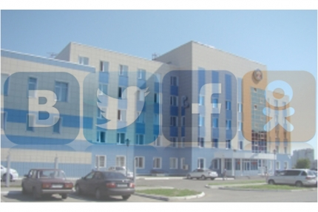

Главное управление МЧС России по Алтайскому краю использует социальные сети для информирования населения о своей деятельности. На наших страницах можно найти много интересной и полезной информации.

Здесь вы можете оперативно узнавать о работе пожарных и спасателей, о прогнозируемых ЧС, принимаемых мерах по обеспечению безопасности населения и территории, приемах и способах безопасного поведения в экстримальной ситуации. Также вы можете принимать участие в обсуждениях, опросах и викторинах. В некоторых случаях, для того, чтобы просматривать наши страницы, необходимо быть зарегистрированным пользователем социальных сетей.

Подписывайтесь и будьте в курсе!

ГУ МЧС России по Алтайскому краю ("В контакте");
mchsgu22 ("Twitter");
МЧС Алтайский край ("Facebook");
МЧС Алтайский край ("Одноклассники").
Наши видеоматериалы смотрите на канале Спасатель Алтая ("Youtube").

